Reglement parcours varen MYCNZO

- Het parcours wordt gevaren met dezelfde boot, zijnde het witte clubbootje.
Bij een defect kan eventueel een ander clubbootje gebruikt worden.
- Alle deelnemers kunnen gedurende de clubvaardag of avond oefenen met het clubbootje.
- Bij het varen voor punten moeten er naast de piloot van het clubbootje ook nog 2 personen aanwezig zijn die zullen fungeren als jury.
Eén persoon blijft bij de piloot en kan indien nodig aanwijzingen of opmerkingen geven.
De tweede persoon noteert de punten en neemt het best plaats langszij het parcours teneinde een beter zicht te verkrijgen.
- De jury moet een grondige kennis hebben van het parcours en het reglement.
- Bij slechte weersomstandigheden kan het bestuur of de jury beslissen, in samenspraak met de aanwezige leden, om het parcours varen gedurende de clubvaardag of avond te schrappen.
- Een kopij van het parcours en het reglement zal altijd aanwezig zijn aan het vaarwater.
Op de webpage van de MYCNZO zullen deze eveneens beschikbaar zijn.
- De piloot neemt plaats op de hoek van het ponton en blijft gedurende het afvaren van het parcours binnen een straal van 1 meter van de hoek van het ponton.
- De piloot geeft zelf aan wanneer hij klaar is om het parcours af te varen voor punten.
- Het parcours bestaat uit 11 poorten die moeten genomen worden. Het eerste poortje is de startlijn en telt niet mee in de puntentelling. De resterende 10 poorten tellen wel mee in de puntentelling.
Volgende puntentelling wordt gebruikt:
- 10 punten : poort correct genomen, geen boeien geraakt.
- 5 punten : poort genomen doch boei werd geraakt.
- 0 punten : poort werd gemist.
- Bij het naderen van het te nemen poortje moet men te allen tijde boven/onder of links/rechts van de loodlijn van de boeien blijven en dit ten opzichte de te nemen zijde.
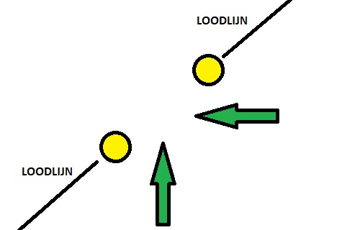
- Wanneer men een boei mist dan mag deze niet opnieuw genomen worden tenzij het clubbootje de loodlijn van de boeien van desbetreffend poortje nog niet is gepasseerd.
- Er is geen tijdslimiet voorzien doch de piloot wordt toch gevraagd om niet opzettelijk te lang voor een poort te blijven rondvaren. De jury kan bij opzettelijk treuzelen beslissen om het poortje als gemist te markeren.
- Wanneer gedurende het varen van het parcours de batterij leeg raakt dan zal een nieuwe batterij geplaatst worden door iemand van het bestuur en/of jury.
De piloot krijgt dan de keuze om :
- Het parcours verder te vervolledigen vanaf de laatst genomen poort (waarvoor een
puntenmarkering werd gegeven door de jury).
- Het parcours volledig opnieuw te beginnen.
- Bij hevige wind (windvlagen) kan de piloot een wachtende houding innemen.
Deze wachtende houding zal niet als een opzettelijk treuzelen aanzien worden.
Als de jury beslist dat de piloot een boei heeft geraakt omwille van een onverwachte hevige windvlaag dan hebben zij de machtiging om de piloot het poortje opnieuw te laten nemen of passen de punten naar eigen goeddunken aan.
- Per clubvaardag of avond krijgt elk lid de kans om 2 maal het parcours te varen voor punten.
- Als een lid omwille van omstandigheden (officieel kenbaar gemaakt aan iemand van het bestuur) niet kan deelnemen aan een clubvaardag of avond dan kan hij deze misgelopen parcours inhalen op een ander clubvaardag of avond.
Afwezigheid zonder reden resulteert automatisch in niet deelgenomen (= 0 punten).
- De resultaten zullen daags na het varen van het parcours op de MYCZO website gepubliceerd worden.
- De papieren versies van de resultaten zullen tot het einde vaarseizoen bijgehouden worden door iemand van het bestuur en/of jury.
- Op het einde van het vaarseizoen zal bepaald worden hoeveel gevaren parcours geldig zullen zijn om het eindresultaat te kunnen berekenen.
Als een deelnemer meer parcours heeft gevaren dan het geldige aantal dan zullen voor hem de parcours met het slechtste resultaat (laagste punten) geschrapt worden.
Hoe meer parcours U vaart hoe meer kans U maakt om in de prijzen te vallen.
- Prijsuitreiking (waar, wanneer en wat) blijft nog onder voorbehoud.

